Степень
Степенью называется выражение вида: , где:
- – основание степени;
- – показатель степени.

Степень с натуральным показателем {1, 2, 3,...}
Определем понятие степени, показатель которой – натуральное число (т.е. целое и положительное).
- По определению: .
- Возвести число в квадрат – значит умножить его само на себя:
- Возвести число в куб – значит умножить его само на себя три раза: .
Возвести число в натуральную степень – значит умножить число само на себя раз:
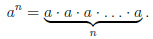

Степень с целым показателем {0, ±1, ±2,...}
Если показателем степени является целое положительное число:
, n > 0
Возведение в нулевую степень:
, a ≠ 0
Если показателем степени является целое отрицательное число:
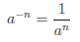, a ≠ 0
Прим: выражение не определено, в случае n ≤ 0. Если n > 0, то
Пример 1.
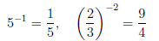

Степень с рациональным показателем
Если:
- a > 0;
- n – натуральное число;
- m – целое число;
Тогда:
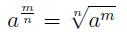
Пример 2.
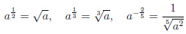

Свойства степеней
Произведение степеней | 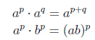
Деление степеней | 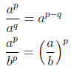
Возведение степени в степень
РЕКЛАМА
Пример 3.
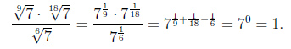

Корень

Арифметический квадратный корень
Уравнение имеет два решения: x=2 и x=-2. Это числа, квадрат которых равен 4.
Рассмотрим уравнение . Нарисуем график функции и увидим, что и у этого уравнения два решения, одно положительное, другое отрицательное.
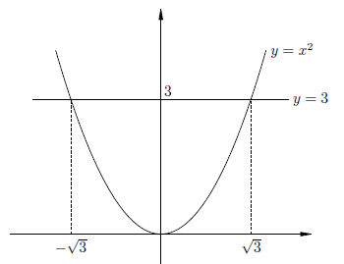
Но в данному случае решения не являются целыми числами. Более того, они не являются рациональными. Для того, чтобы записать эти иррациональные решения, мы вводим специальный символ квадратного корня.
Арифметический квадратный корень – это неотрицательное число, квадрат которого равен , a ≥ 0. При a < 0 – выражение не определено, т.к. нет такого действительного числа, квадрат которого равен отрицательному числу .
Корень из квадрата
Например, . А решения уравнения соответственно и

Кубический корень
Кубический корень из числа – это число, куб которого равен . Кубический корень определен для всех . Его можно извлечь из любого числа: .

Корень n-ой степени
Корень -й степени из числа – это число, -я степень которого равна .
Если – чётно.
- Тогда, если a < 0 корень n-ой степени из a не определен.
- Или если a ≥ 0, то неотрицательный корень уравнения называется арифметическим корнем n-ой степени из a и обозначается
Если – нечётно.
- Тогда уравнение имеет единственный корень при любом .
Пример 4.
ЗАДАНИЯ
Выучить свойства степени с рациональным показателем и решить задания варианта № 1 до 8.11.21 г.
